Резюме
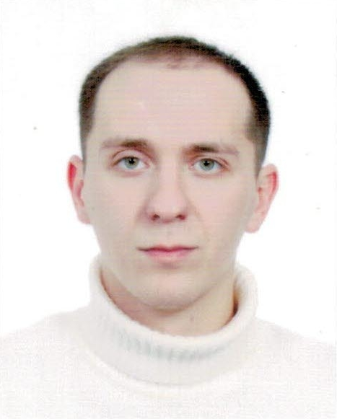 | Домбровский Владислав Владиславович  ЖЕЛАЕМАЯ ДОЛЖНОСТЬ (ПРОФЕССИЯ):  Заместитель начальника отдела – помощник зам. генерального директора  Образование: высшее  Телефон: 375297807966  Email: Dominik_31@mail.ru  Гражданство: гражданин Республики Беларусь  Дата рождения: 06.02.1995  Адрес регистрации: г.Волковыск, ул.Горбатова д.20, кв.12  Адрес проживания: г.Волковыск, ул.Горбатова д.20, кв.12
ОБРАЗОВАНИЕ | СПЕЦИАЛЬНОСТЬ: Правоведение  Квалификация по диплому: Юрист  Наименование учебного заведения: УО «Академия Министерства внутренних дел Республики Беларусь»  Дата окончания: 06.2017, очная форма обучения  СПЕЦИАЛЬНОСТЬ: 1-97 01 01 закрытая специальность  Квалификация по диплому: Оперативный сотрудник  Наименование учебного заведения: УО «Академия национальной безопасности Республики Беларусь»  Дата окончания: 06.2023, очная форма обучения
ОПЫТ РАБОТЫ  (начиная с последнего места работы) | ДОЛЖНОСТЬ: оперуполномоченный  12.2023 – 11.2024  Организация: УКГБ Республики Беларусь по Гродненской области  Должностные обязанности:  - Обеспечение национальной безопасности Республики Беларусь  ДОЛЖНОСТЬ: мл.оперуполномоченный  08.2023 – 12.2024  Организация: УКГБ Республики Беларусь по Гродненской области  Должностные обязанности:  - Обеспечение национальной безопасности Республики Беларусь.  ДОЛЖНОСТЬ: начальник отряда отдела исправительного процесса ИУ «ИК №11» УДИН МВД Республики Беларусь по Гродненской области  07.2017 – 08.2021  Организация: ИУ «ИК №11» УДИН МВД Республики Беларусь по Гродненской области  Должностные обязанности:  - Получение оперативно – значимой информации от осужденных  - Руководство  - Проведение профилактической работы  - Проведение воспитательных мероприятий  - Составление индивидуально - исправительных программ на период адаптации к условиям свободы
ДОПОЛНИТЕЛЬНОЕ ОБРАЗОВАНИЕ (повышение квалификации) | НАЗВАНИЕ КУРСА: совершенствование служебной деятельности сотрудников отделов (отделений, групп) исправительного процесса  Дата окончания: 05.21  Учебное заведение: УО «Академия Министерства внутренних дел Республики Беларусь»
ПРОФЕССИОНАЛЬНЫЕ НАВЫКИ | - Работа с бумажными и электронными форматами документов  - Обеспечения национальной безопасности  - Стратегическое мышление  - Коммуникабельность
ЛИЧНЫЕ КАЧЕСТВА | - Ответственность  - Внимательность  - Исполнительность  - Обучаемость  - Честность  - Умение работать с большим количеством информации
ДОПОЛНИТЕЛЬНАЯ ИНФОРМАЦИЯ (знание иностранных языков, уровень владения ПК и др.) | - Английский язык – А1  - Польский язык – А2  - Уровень владения ПК – уверенный пользователь

